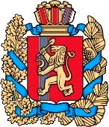

АДМИНИСТРАЦИЯ ШАРЫПОВСКОГО МУНИЦИПАЛЬНОГО ОКРУГА

РАСПОРЯЖЕНИЕ

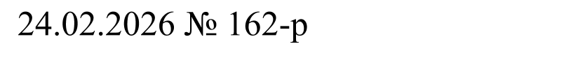 | г. Шарыпово

О внесении изменений в Распоряжение
Администрации Шарыповского
муниципального округа от 12.02.2026 № 132-р

В соответствии с п. 6 Постановления Правительства Красноярского края от 22.12.2025 № 1171-п «О мерах по реализации Закона Красноярского края от 04.12.2025 № 10-4495 «О краевом бюджете на 2026 год и плановый период 2027-2028 годов, руководствуясь статьей 33 Устава Шарыповского муниципального округа:
1. Внести в Распоряжение Администрации Шарыповского муниципального округа от 12.02.2026 № 132-р «Об утверждении плана мероприятий по росту доходов, оптимизации расходов и совершенствованию долговой политики Шарыповского муниципального округа на 2025-2027 годы» следующие изменения:
в наименовании Распоряжения слова «на 2025-2027 годы» заменить словами «на 2026-2028 годы»;
в приложение 1 «План мероприятий по росту доходов, оптимизации расходов и совершенствованию долговой политики Шарыповского муниципального округа на 2026-2028 годы» в порядковом номере 29 в столбце «Ответственные исполнители» после слов «Отдел архитектуры и градостроительства, КУМИ» дополнить словами «Отдел по контролю и безопасности».
2. Контроль за исполнением настоящего распоряжения оставляю за собой.
3. Распоряжение вступает в силу со дня его подписания.

Глава Шарыповского муниципального округа |  | В.Г. Хохлов

